Angličtina 8.+9. třída
Tento týden si od hodin odpočinete a čeká vás zase jeden projekt.
Tématem je tentokrát My favourite month. Vymyslete alespoň pět vět o vašem oblíbeném měsíci v roce. Proč ho máte rádi, co se v něm děje v přírodě… Projekt opět můžete vypracovat jako plakát nebo powerpointovou prezentaci. Nezapomeňte na nějaký obrázek k tématu.
Pokud nechcete psát o měsíci, můžete psát i o svém oblíbeném ročním období (My favourite season).
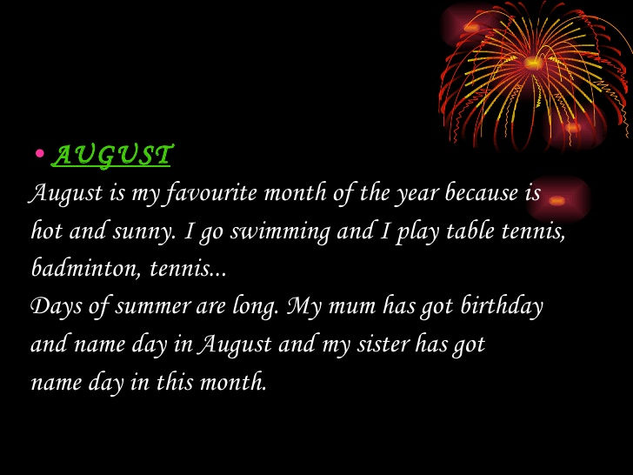
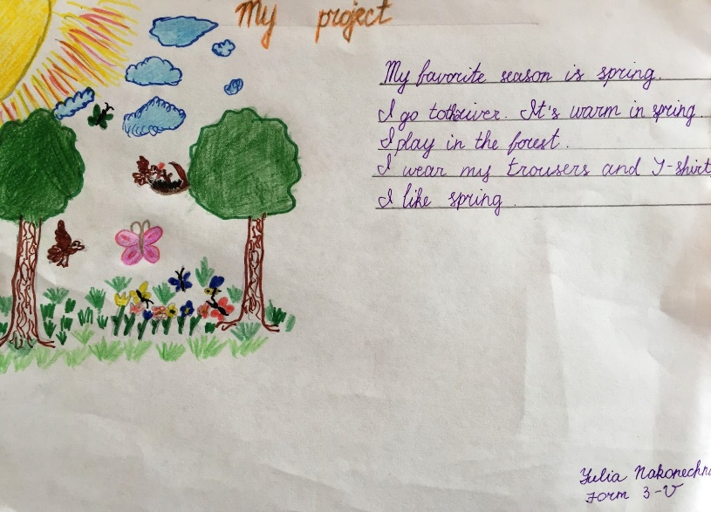
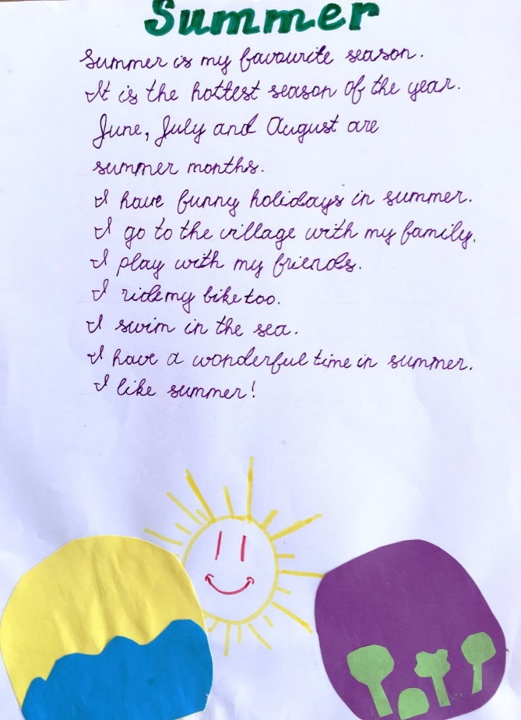
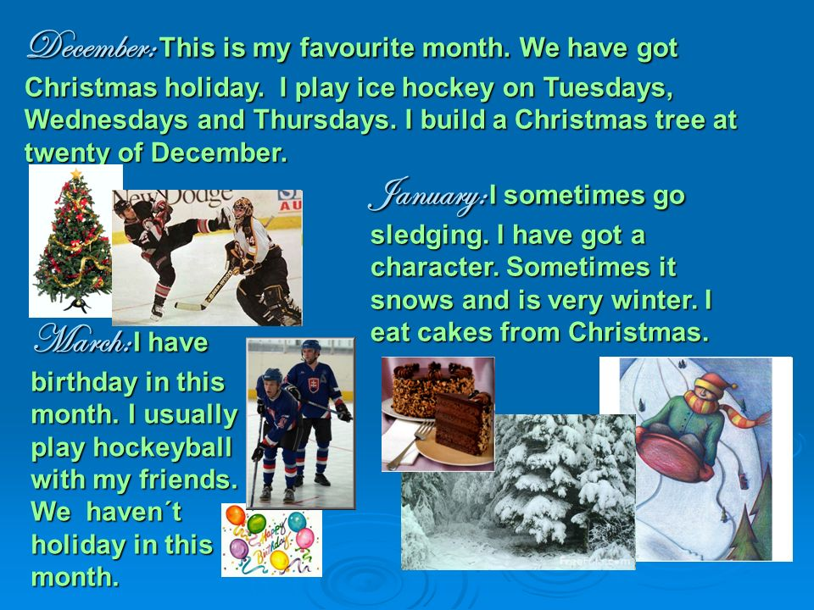
Tady máte pár ukázek, jak může projekt vypadat:

